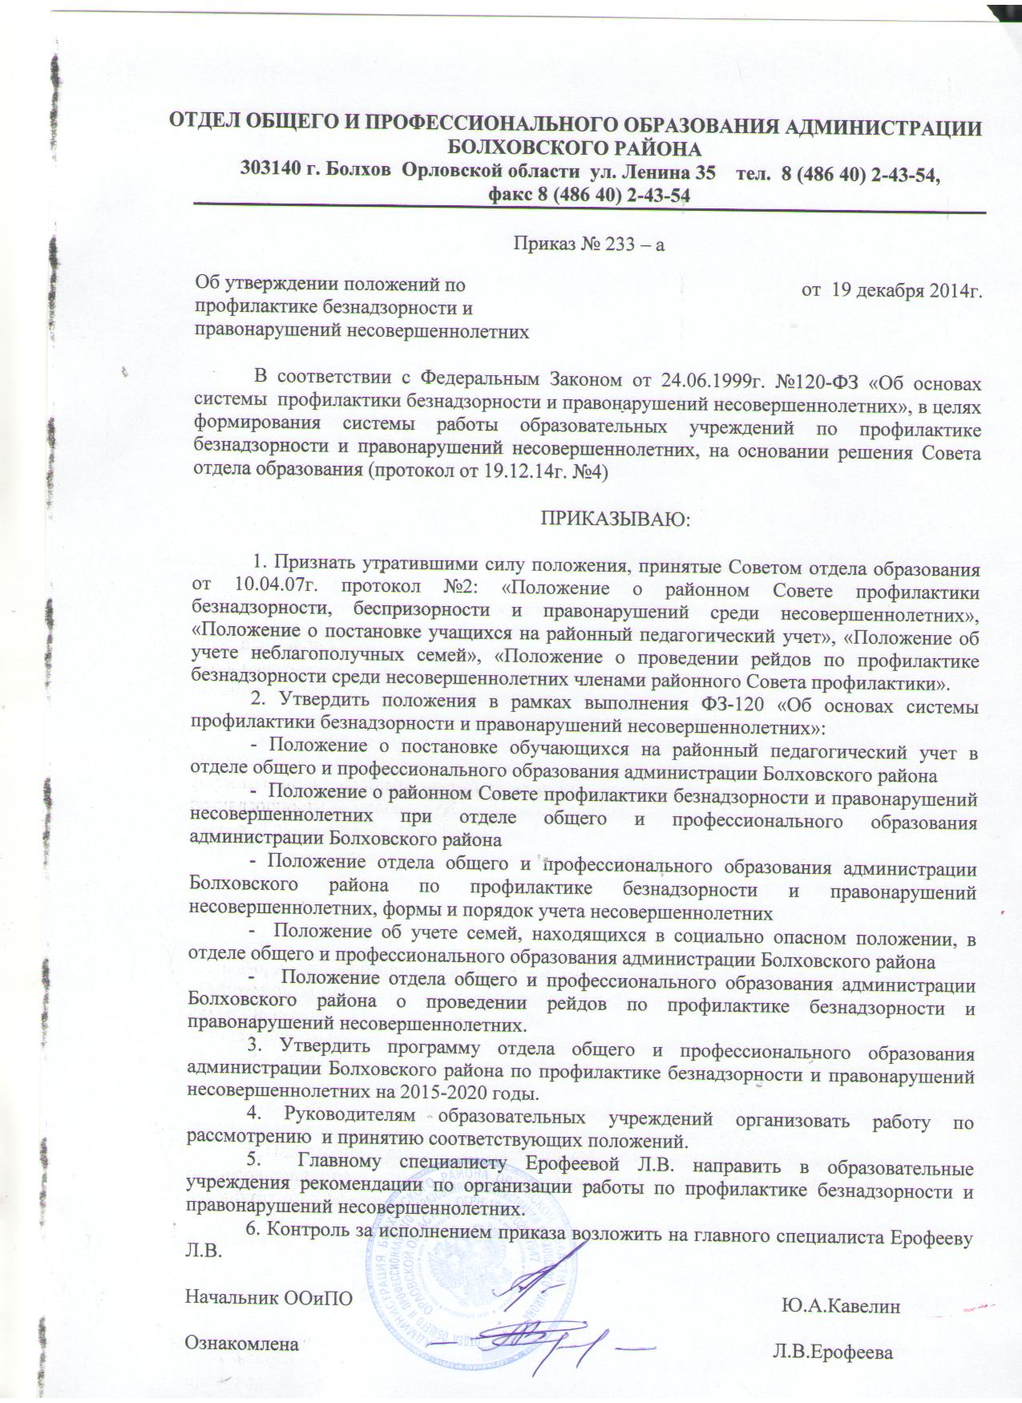

Отдел общего и профессионального образования администрации
Болховского района

303140 г. Болхов, ул. Ленина, 35 телефон, факс: (48640) 2-43-54

Утверждаю
начальник ООиПО
_________________Ю.А.Кавелин
Приказ ООиПО от 19.12.2014 г. № 233-а
(принято на заседании Совета отдела образования
Протокол от 19.12.2014г. № 4).

Положение
об учете семей, находящихся в социально опасном положении, и несовершеннолетних, находящихся в социально опасном положении,
в отделе общего и профессионального образования
администрации Болховского района.

I. Общие положения.
1.1. Настоящее положение разработано в соответствии нормами международного права, Конституцией РФ, Федеральным Законом Российской Федерации от 24.06.1999 № 120-ФЗ «Об основах системы профилактики безнадзорности и правонарушений несовершеннолетних», Федеральным Законом Российской Федерации от 29.12.2012 № 273-ФЗ «Об образовании в Российской Федерации», Федеральным Законом Российской Федерации от 24.07.1998 № 124-ФЗ «Об основных гарантиях прав ребенка в Российской Федерации», Семейным кодексом Российской Федерации, другими нормативными правовыми актами Российской Федерации и Орловской области, а также настоящим Положением.
1.2. Настоящее положение регламентирует порядок учета семей, находящихся в социально опасном положении, и несовершеннолетних, находящихся в социально опасном положении, в отделе общего и профессионального образования администрации Болховского района и порядок снятия с него.
1.3. В Положении применяются следующие понятия:
Профилактика безнадзорности и правонарушений несовершеннолетних - система социальных, правовых и педагогических мер, направленных на выявление и устранение причин и условий, способствующих безнадзорности, беспризорности, правонарушениям, антиобщественным действиям обучающихся, осуществляемых в совокупности с индивидуальной профилактической работой с несовершеннолетними и семьями, находящимися в социально опасном положении.
Индивидуальная профилактическая работа - деятельность по своевременному выявлению обучающихся и семей, находящихся в социально опасном положении, а также по их социально-педагогической реабилитации и (или) предупреждению совершения ими правонарушений и антиобщественных деяний.
Несовершеннолетний, находящийся в социально опасном положении, - лицо, которое вследствие безнадзорности или беспризорности находится в обстановке, представляющей опасность для его жизни или здоровья либо не отвечающей требованиям к его воспитанию или содержанию, либо совершает правонарушение или антиобщественные деяния.
Семья, находящаяся в социально опасном положении, - семья, имеющая детей, находящихся в социально опасном положении, а также семья, где родители (законные представители) обучающегося не исполняют своих обязанностей по его воспитанию, обучению и (или) содержанию и (или) отрицательно влияют на его поведение либо жестоко обращаются с ним.
II. Основные цели и задачи.
2.1. Учёт семей, находящихся в социально опасном положении, и несовершеннолетних, находящихся в социально опасном положении, в отделе общего и профессионального образования администрации Болховского района (далее – Учет, далее - семей) ведется с целью осуществления:
мер ранней профилактики (направленных на предотвращение, заблаговременное предупреждение действия негативных факторов, отрицательно влияющих на формирование личности ребенка).
2.2. Основные задачи:
предупреждение безнадзорности, беспризорности несовершеннолетних;
обеспечение защиты прав и законных интересов несовершеннолетних;
своевременное выявление детей и семей, находящихся в социально опасном положении или группе риска по социальному сиротству;
оказание помощи семьям в обучении и воспитании детей.

III. Порядок формирования Учета.
3.1. Учет осуществляется в сентябре и, по необходимости, в течение учебного года. До 15 сентября ежегодно в отдел образования подается список семей и детей, находящихся в социально опасном положении, единого образца, заверенный руководителем образовательного учреждения: Ф.И.О. родителей, статусная характеристика семьи, место работы, домашний адрес, телефон; Ф.И.О. несовершеннолетних детей; дата рождения, класс; занятость в системе дополнительного образования.
3.2. Решение о постановке на Учёт или снятии с Учёта принимается на заседании Совета профилактики безнадзорности и правонарушений несовершеннолетних образовательного учреждения (далее – Совет).
3.3. Для постановки семьи на профилактический учёт председателю Совета за три дня до заседания представляются следующие документы:
- постановление комиссии по делам несовершеннолетних и защите их прав;
- заявление родителей, законных представителей, несовершеннолетнего об оказании им помощи по вопросам обучения и воспитания;
- представление классного руководителя о постановке семьи на профилактический учет;
- акт обследования жилищно-бытовых условий проживания несовершеннолетнего.
Не позднее чем за 2 дня до проведения заседания Совета, на котором планируется рассмотрение вопроса о постановке семьи на профилактический учет, письменно информируются родители с указанием оснований, даты, времени и места проведения заседания Совета.
3.4. Для снятия семьи с профилактического учёта представляются следующие документы:
- информация ответственного лица, назначенного решением Совета, о выполнении плана индивидуальной профилактической работы с семьей, с обязательными результатами работы и предложениями по дальнейшему сопровождению.
3.5. На заседании Совета обсуждается и утверждается план индивидуальной профилактической работы с семьей, определяются сроки выполнения намеченных мероприятий и ответственные лица.
Выявив семью, находящуюся в социально опасном положении, образовательное учреждение проводит с ней работу по следующим направлениям.
В рамках оказания семье помощи в обучении детей:
-обеспечивает контроль посещаемости детьми уроков, доводит результаты до сведения родителей и совместно с ними принимает меры по недопущению прогулов;
-проводит разъяснительную работу с родителями по поводу повышения их ответственности за посещение детьми учебных занятий, а также за их успеваемость;
-в отдельных случаях обеспечивает привод детей в образовательное учреждение под контролем родителей, классных руководителей, других уполномоченных лиц;
-создает условия для получения детьми образования с учетом пропущенных ими уроков путем дополнительных занятий;
-проводит среди детей разъяснительную работу. Направленную на повышение интереса к учебе.
В рамках оказания семье помощи в воспитании детей:
-проводит специальную психолого-педагогическую работу с детьми;
-проводит аналогичную работу с родителями, направленную на повышение их ответственности за обучение. Воспитание ребенка, а также создание ему надлежащих условий для отдыха и удовлетворения его личных и бытовых нужд;
-организует занятость ребенка в системе дополнительного образования;
-вовлекает ребенка во внутришкольные мероприятия;
-при наличии возможностей организует консультации родителей с профессиональными педагогами и психологами по вопросам воспитания детей;
-в рамках профориентации проводит беседы детей с представителями различных профессий;
-разрабатывает формы и методы воспитательной работы с детьми, находящимися в социально опасном положении;
-инициирует привлечение родителей к административной ответственности за неисполнение (ненадлежащее исполнение) своих обязанностей, а также вовлечение несовершеннолетних в антиобщественные действия.
3.6. Председатель Совета доводит решение до сведения родителей, законных представителей, если они не присутствовали на заседании Совета, официальным уведомлением с указанием даты и номера протокола заседания и причины постановки или снятия с профилактического учёта.
3.7. Председатель Совета ведёт журналы учёта семей, состоящих на профилактическом учёте в образовательном учреждении, проводит сверку списков семей, состоящих на учете в КДНиЗП.
3.8. Основанием для снятия семьи с Учета является выписка из решения Совета о снятии с профилактического учета.
IV. Основания для постановки семей на профилактический учёт в образовательном учреждении.
Основания для постановки семей на профилактический учёт исходят из статей 5, 6, 14 Федерального Закона «Об основах системы профилактики безнадзорности и правонарушений несовершеннолетних»:
4.1. Несовершеннолетнему не обеспечивается полноценное воспитание и обучение, по отношению к нему не осуществляется необходимый контроль.
4.2. Нахождение в обстановке, представляющей опасность для жизни или здоровья несовершеннолетнего, выявление фактов жестокого обращения с несовершеннолетним.
4.3. Создана обстановка, отрицательно влияющая на морально-психологическое состояние несовершеннолетнего и его обучение.
4.4. Имеют место затяжные конфликты между членами семьи, в которые втянут несовершеннолетний.
4.5. Члены семьи злоупотребляют алкоголем, наркотиками, ведут антиобщественный образ жизни и тем самым отрицательно влияют на несовершеннолетнего.
В случае выявления детей, находящихся в социально опасном положении, по основаниям 4.1. - 4.5. образовательное учреждение незамедлительно информирует отдел образования.
VI. Основания для снятия семьи с профилактического учёта в образовательном учреждении:
5.1. Позитивные изменения в семье, сохраняющиеся длительное время.
Кроме того, с профилактического учета снимаются семьи:
- дети закончили образовательное учреждение;
- сменившие место жительства.
5.2. Постановление о снятии семьи с учёта в КДН и ЗП.

Сроки проведения индивидуальной профилактической работы.
Индивидуальная профилактическая работа в отношении семей проводится в сроки, необходимые для оказания социальной и иной помощи, или до устранения причин и условий, способствовавших безнадзорности, беспризорности, правонарушениям или антиобщественным действиям несовершеннолетних.

